近年重大違規醫療廣告、醫美整型傷害事件一覽表
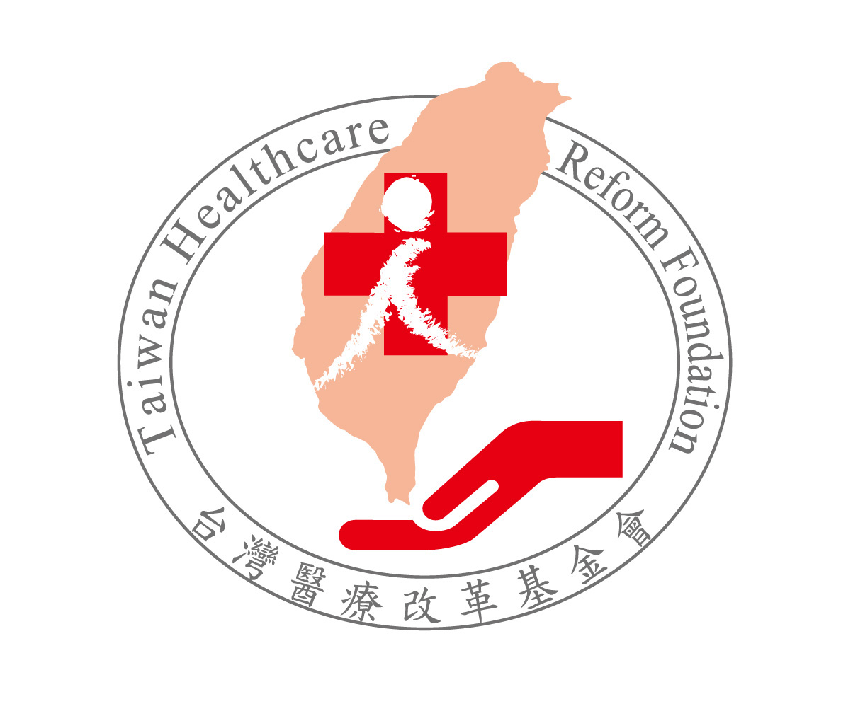財團法人台灣醫療改革基金會 新聞聯絡人：呂佳育 0920459227
附件三

醫改會受理民眾醫糾案件中，整型美容、植牙、近視雷射案件數占所有醫糾案之百分比
事件 | 疏失解析 | 資料來源
診所誤購違法拼裝醫美儀器，病人美白不成反燙傷。部分業者使用來自大陸或泰國水貨，導致隆鼻者感染、鼻頭壞死。 | 違法醫材：政府對於醫美儀器沒有明確認證規範與實地查核，病人也無從查證院所儀器是否合格而誤踩地雷。 | 100年1月各媒體100年1月中時
誤信坊間低價醫美，連打五次脈衝光，臉部二度灼傷變成斑馬臉。 | 誤信促銷而輕忽風險：受到買多特價等促銷而密集施打，忽略合理的治療次數、品質與風險。 | 100年1月各媒體
雷射、打針美白，誤用易反效果。 | 誤信促銷而輕忽風險：受促銷影響而施打，忽略評估本身體質是否適合、施打風險而受害。 | 100年1月中時
銷售「微針滾輪療程」套裝組合治療疤痕、妊娠紋害病人皮膚爛，美容師違反醫師法起訴 | 違法人員操作：醫美廣告與網站資訊常未標明是否為合格的院所與專業人員施作，病人難查證而受害。 | 99年11月自由、蘋果
- 密醫到宅服務，矽膠隆胸變硬堅如石 | 違法人員操作、違法醫材 | 99年11月自由
展場代言人自爆曾被密醫坑10萬元注射玻尿酸隆乳失敗 | 違法人員操作、違法醫材 | 99年10月蘋果
49歲婦人到診所進行隆胸，手術中昏迷轉送醫院急救不治 | 整形手術風險與醫療品質：病人應打聽清楚風險、醫療品質與發生狀況時是否有急救或轉診措施。 | 99年9月蘋果
美女微晶瓷隆鼻，潰爛毀容。 | 微整形風險與醫療品質：醫病雙方事前未能充分溝通風險、評估體質，導致風險發生時各說各話。 | 99年10月蘋果
北縣交通手冊藏性器整形違法廣告 | 違法廣告：性器整形等不得廣告 | 99年10月NOWnews
北市公車路線手冊竟出現違反醫療法規的美容廣告 | 違法廣告、違法人員操作：美容機構違法刊登宣稱療效的醫療廣告。 | 99年8月NOWnews
數名整形名醫連遭病患指控，過去曾違法偷跑使用果凍矽膠隆乳。 | 違法醫材、整形手術風險：病人無從查證醫材及風險而誤踩地雷。 | 99年下半年各媒體
某生物科技及美容醫學保健展，以現場提供「一元競標」之乳房專用螺旋磁振造影掃描儀器檢測作為廣告招攬 | 違法廣告、不當招攬 | 99年7月
網路揪團十人到台中某眼科做近視雷射手術可折扣，衛署處罰發起人 | 違法廣告、不當招攬 | 99年7月中時
- 網路露三點廣告尚未核准的矽膠隆乳效果，衛署開罰！ | 違法廣告、違法醫材 | 99年7月中廣
打著低於市價一半的低價策略吸引病患上門植牙，行醫多年竟是無照醫師 | 違法人員操作、誤信促銷而輕忽風險 | 99年1月中視
到診所雷射溶脂瘦小腿，結果整隻小腿燙出大片水泡。 | 整形風險與醫療品質 | 99年1月醫改會接獲之醫糾案例
中部某醫學中心做完雷射手術後，診間醫師送的美白霜贈品竟是偽藥 | 違法醫材：民眾對於以贈品方式招攬之醫美要提高警覺。 | 98年11月各媒體
愛美想甩蝴蝶袖，雷射溶脂燒斷臂神經 | 誤信促銷而輕忽風險與醫療品質問題 | 98年11月中時
前主播出面控訴，爲診所代言飛梭雷射，不料手術失敗險毀容 | 微整形風險與醫療品質 | 98年11月各媒體
女病患雷射溶脂瘦小臉，不慎傷到顏面神經而顏面麻痹。 | 微整形風險與醫療品質 | 98年9月蘋果
花１萬5買五堂課臉部脈衝光療程，臉部卻遭燙傷。醫師堅稱施打方式與機器均正常，反質疑民眾膚質敏感。 | 誤信促銷而輕忽風險與醫療品質 | 98年9月蘋果
高雄四十歲男性植牙貪半價，不料牙醫未仔細評估就植牙，術後牙齦萎縮、金屬植體外露變大鋼牙。 | 誤信促銷而輕忽風險與醫療品質 | 98年4月蘋果
婦人不知己患糖尿病，八萬植牙報銷。 | 植牙風險與醫療品質 | 98年3月全國廣播
妙齡女抽脂後併發肺栓塞休克 ，幸  靠葉克膜撿回一條命。 | 整形手術風險與醫療品質：病人應打聽清楚風險、醫療品質與發生狀況時是否有急救或轉診措施。 | 97年12月自由
直銷健檢以號稱全球首台「生物光子掃描儀」替人測檢，還推銷有療效食品 | 違法廣告、違法產品 | 94年7月蘋果
網路廣告墮胎折價券，婦科診所違法 | 違法廣告、不當招攬：不得以折價券方式違法招攬墮胎手術 | 91年4月TVBS
財團法人台灣醫療改革基金會 新聞聯絡人：呂佳育 0920459227

